Учреждение образования

Гомельский государственный технический университет имени П.О. Сухого

Кафедра «Информатика»

Лабораторная работа № 4

по дисциплине: “Информатика”

Программирование линейных алгоритмов на языке Delphi.

Дата сдачи отчета Выполнил студент группы ЭП-11

Бирало Владислав

Допуск к защите

Принял преподаватель

Дата защиты Чабуркина С.А.

**Цель работы:** Получить навыки разработки линейных алгоритмов и их реализации в среде Delphi. Научиться составлять тесты для проверки программы.

**Задание 1.**

Вычислить площадь и угол при основании равнобедренного треугольника с основанием a и высотой h. ; 

**Вид окна проекта**

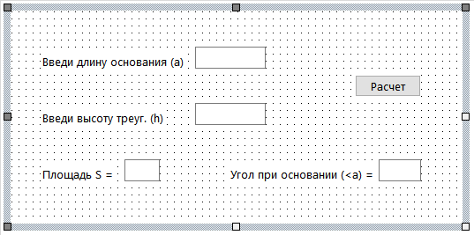

**Таблица используемых ВК**

|  |  |  |  |
| --- | --- | --- | --- |
| *Элемент интерфейса* | *Визуальный компонент* | *Свойство компонента* | *Значение свойства*  *(в ИО)* |
| Заголовок окна | Form1 | Caption | Задание 4.1. Вычисление S и <a |
| Введи длину основания (а) | Label1 | Caption | Введи длину основания (а) |
| Введи высоту треуг. (h) | Label2 | Caption | Введи высоту треуг. (h) |
| Поле ввода a | Edit1 | Text |  |
| Поле ввода h | Edit2 | Text |  |
| Кнопка Расчет | Button1 | Caption | Расчет |
| Площадь S = | Label3 | Caption | Площадь S = |
| Угол при основании *(<a*) = | Label4 | Caption | Угол при основании (<a) = |
| Поле вывода S | Edit3 | Text  ReadOnly | True |
| Поле вывода *<a* | Edit4 | Text  ReadOnly | True |
| Поле вывода исх. данных | Label5 | Caption |  |

**Таблица используемых событий**

|  |  |  |  |
| --- | --- | --- | --- |
| *Визуальный компонент* | *Событие* | *Имя процедуры обработки события* | *Реализуемый алгоритм* |
| Button1 | OnClick | TForm1.Button1Click | Расчет площади и угла при основании треугольника |

**Таблица используемых переменных**

|  |  |  |  |
| --- | --- | --- | --- |
| *Имя переменной в задаче* | *Имя переменной в программе* | *Тип переменной* | *Комментарий* |
| a | a | byte (целый) | Длина основания треугольника, исх. данные |
| h | h | byte (целый) | Высота треугольника, исх. данные, исх. данные |
|  | S | real (вещественный) | Площадь треугольника, результат |
|  | ya | real (вещественный) | Угол при основании, результат |

**Графическая схема алгоритма**

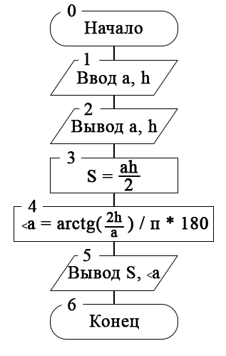

**Тесты**

**Тест 1.**

Исходные данные:

a = 8; h = 4;

Ожидаемый результат:

$S=\frac{ah}{2}=\frac{8*4}{2}=\frac{32}{2}=16$ $α=\frac{arctg\left(\frac{2h}{a}\right)}{π}*180=\left( {\frac{π}{4}}/π\right)*180=\frac{1}{4}*180=45°$

**Распечатка результатов (окно формы в режиме выполнения)**

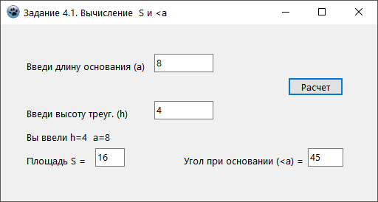

**Распечатка текста модуля события OnClick для кнопки Расчет**

**unit** Unit1;

{$mode objfpc}{$H+}

**interface**

**uses**

Classes, SysUtils, FileUtil, Forms, Controls, Graphics, Dialogs, StdCtrls;

**type**

*{ TForm1 }*

TForm1 = **class**(TForm)

Button1: TButton;

Edit1: TEdit;

Edit2: TEdit;

Edit3: TEdit;

Edit4: TEdit;

Label1: TLabel;

Label2: TLabel;

Label3: TLabel;

Label4: TLabel;

Label5: TLabel;

**procedure** Button1Click(Sender: TObject);

**private**

*{ private declarations }*

**public**

*{ public declarations }*

**end**;

**var**

Form1: TForm1;

**implementation**

{$R *.lfm}

*{ TForm1 }*

**procedure** TForm1.Button1Click(Sender: TObject);

**var** a,h,s,ya:real;

**begin**

a:=StrToFloat(Edit1.Text);

h:=StrToFloat(Edit2.Text);

Label5.Caption:='Вы ввели h='+FloatToStr(h)+' a='+FloatToStr(a);

s:=(a*h)/2;

Edit3.Text:=FloatToStr(s);

ya:=arctan(2*h/a)/pi*180;

Edit4.Text:=FloatToStr(ya);

**end**;

**end**.

**Задание 2.** Вычислить 

**Вид окна проекта**

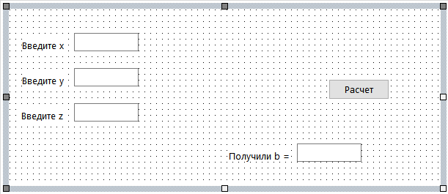

**Таблица используемых ВК**

|  |  |  |  |
| --- | --- | --- | --- |
| *Элемент интерфейса* | *Визуальный компонент* | *Свойство компонента* | *Значение свойства*  *(в ИО)* |
| Заголовок окна | Form1 | Caption | Задание 4.2. Вычисление b |
| Введите x | Label1 | Caption | Введите x |
| Введите y | Label2 | Caption | Введите y |
| Введите z | Label3 | Caption | Введите z |
| Поле ввода x | Edit1 | Text |  |
| Поле ввода y | Edit2 | Text |  |
| Поле ввода z | Edit3 | Text |  |
| Поле вывода исх. данных | Label4 | Caption |  |
| Кнопка Расчет | Button1 | Caption | Расчет |
| Получили b = | Label5 | Caption | Получили b = |
| Поле вывода *<a* | Edit4 | Text  ReadOnly | True |

**Таблица используемых событий**

|  |  |  |  |
| --- | --- | --- | --- |
| *Визуальный компонент* | *Событие* | *Имя процедуры обработки события* | *Реализуемый алгоритм* |
| Button1 | OnClick | TForm1.Button1Click | Вычисление функции |

**Таблица используемых переменных**

|  |  |  |  |
| --- | --- | --- | --- |
| *Имя переменной в задаче* | *Имя переменной в программе* | *Тип переменной* | *Комментарий* |
| x | x | byte (целый) | Аргументы функции, исходные данные |
| y | y | byte (целый) |
| z | z | byte (целый) |
| b | b | real (вещественный) | Значение функции, результат |

**Графическая схема алгоритма**

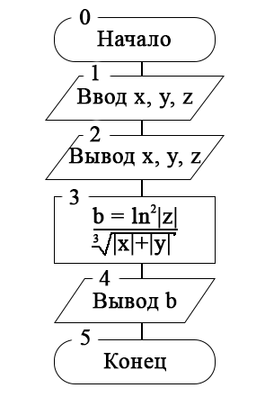

**Тесты**

**Тест 1.**

Исходные данные:

x = -7; y = -1; z = 2,718

Ожидаемый результат:

$$b=\frac{\ln^{2}|z|}{\sqrt[3]{\left|x\right|+|y|}}=\frac{\ln^{2}|2,718|}{\sqrt[3]{\left|-7\right|+|-1|}}=\frac{1}{2}=0,5$$

**Распечатка результатов (окно формы в режиме выполнения)**

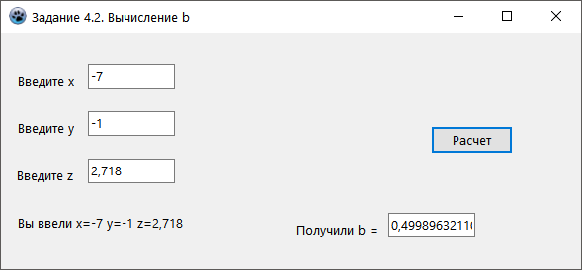

**Распечатка текста модуля события OnClick для кнопки Расчет**

**unit** Unit1;

{$mode objfpc}{$H+}

**interface**

**uses**

Classes, SysUtils, FileUtil, Forms, Controls, Graphics, Dialogs, StdCtrls, math;

**type**

*{ TForm1 }*

TForm1 = **class**(TForm)

Button1: TButton;

Edit1: TEdit;

Edit2: TEdit;

Edit3: TEdit;

Edit4: TEdit;

Label1: TLabel;

Label2: TLabel;

Label3: TLabel;

Label4: TLabel;

Label5: TLabel;

**procedure** Button1Click(Sender: TObject);

**private**

**public**

**end**;

**var**

Form1: TForm1;

**implementation**

{$R *.lfm}

*{ TForm1 }*

**procedure** TForm1.Button1Click(Sender: TObject);

**var**

x, y, z, b:real;

**begin**

x:=StrToFloat(Edit1.Text);

y:=StrToFloat(Edit2.Text);

z:=StrToFloat(Edit3.Text);

Label4.Caption:= 'Вы ввели x=' + FloatToStr(x) + ' y=' + FloatToStr(y) + ' z=' + FloatToStr(z);

b:= sqr(ln(abs(z)))/Power(abs(x)+abs(y), 1/3);

Edit4.Text:= FloatToStr(b);

**end**;

**end**.

**Вывод:** в ходе данной лабораторной работы были получены навыки разработки линейных алгоритмов и их реализации в среде Delphi; Научились составлять тесты для проверки программы; получили навыки тестирования программ.